**Práctica Guiada**

Hola mundo Kotlin

**Asignatura:** Aplicaciones Móviles

**Tiempo planificado en el sílabo:** 2 horas

**Puntos a la calificación del parcial: 1 punto**

**Estudiante:** Mero Cepeda Brando Rafael

**Curso: “**B”

**Lectura previa:**

Kotlin: <https://kotlinlang.org>

Kotlin playground: <https://tinyurl.com/u437ttu5>

**Requerimientos de software:**

Android Studio: <https://developer.android.com/studio>

Kotlin: Está incluido en la instalación de Android Studio.

1. **TEMA: Desarrollo de la primera App móvil**

En los codelabs de este programa, compilarás una app de Dice Roller para Android. Cuando el usuario "lance el dado", se generará un resultado aleatorio. Ese resultado tendrá en cuenta la cantidad de caras que tiene el dado. Por ejemplo, para un dado de 6 caras, solo saldrán valores del 1 al 6.

1. **CÓDIGO FUENTE BASE:**

Sin código fuente base.

1. **OBJETIVOS:**

* Crear un proyecto móvil Android nativo con Kotlin

1. **ACTIVIDADES POR DESARROLLAR:**

* **Seguir los pasos de estas actividades:**

1. <https://developer.android.com/codelabs/basic-android-kotlin-training-create-dice-roller-in-kotlin>
2. <https://developer.android.com/codelabs/basic-android-kotlin-training-create-dice-roller-app-with-button>
3. <https://developer.android.com/codelabs/basic-android-kotlin-training-conditional-dice-roll-behavior>
4. <https://developer.android.com/codelabs/basic-android-kotlin-training-dice-roller-images>

* **Pegar a continuación capturas de pantalla de la(s) aplicación(es) resultado de los Codelab:**

**Actividad 1**

**Actividad 2**

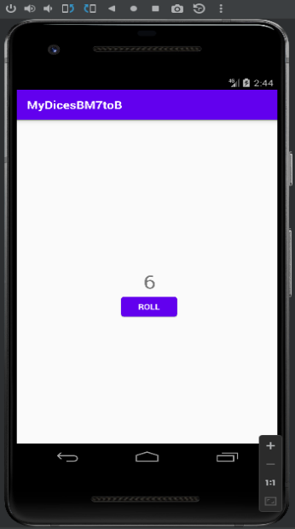

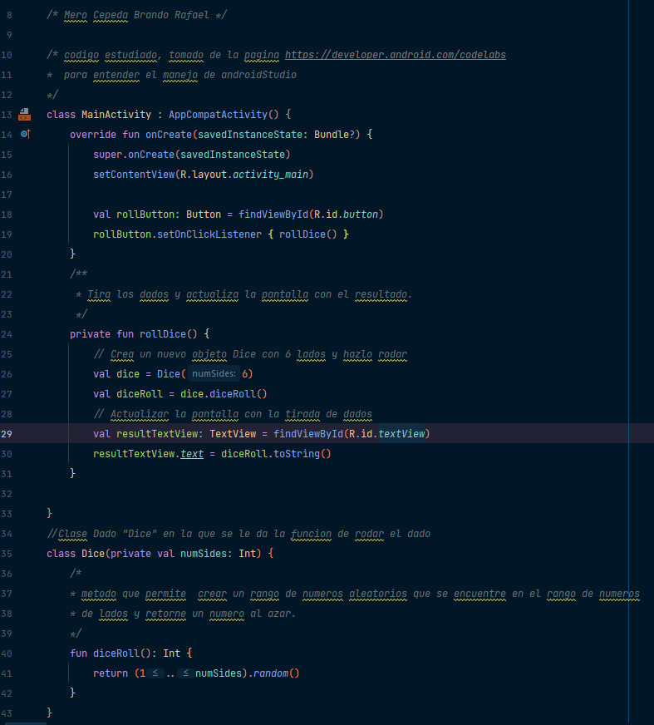

**Actividad 3**

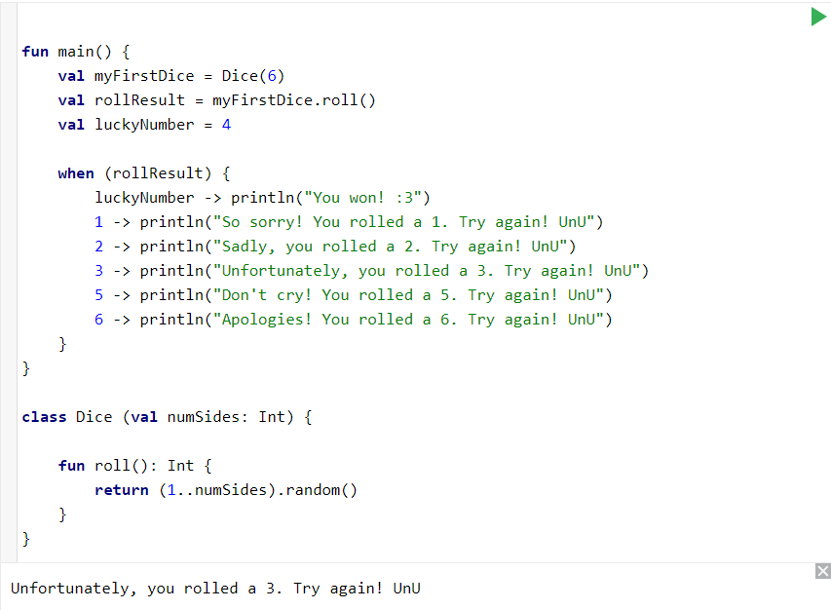

**Actividad 4**

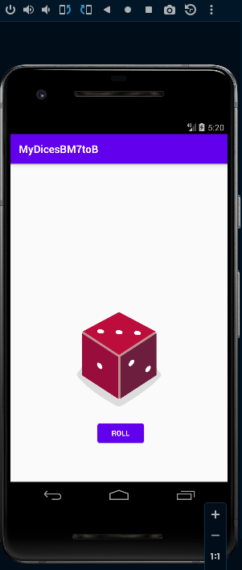

* **Pegar a continuación la(s) URL(s) de la(s) aplicación(es).**

https://github.com/VzBrandonZ/PracticeGuideMovil

Actividad adicional: <https://developer.android.com/codelabs/basic-android-kotlin-training-intro-debugging>